Учреждение образования

«Белорусский государственный технологический университет»

**Кафедра информационных систем и технологий**

**Практическое занятие №12**

**Патентный поиск**

Выполнил:

Студент 2 курса 7 группы ФИТ

Леонов Денис Игоревич

Проверил:

Барковский Евгений Валерьевич

**Минск 2022 г.**

Цель: освоить навыки проведения патентного поиска по заданной тематике.

Так как патентов на игровой лаунчер не существует в принципе, то здесь есть информация о патентах на игровые механики.

**Самый известный патент на игровую механику**

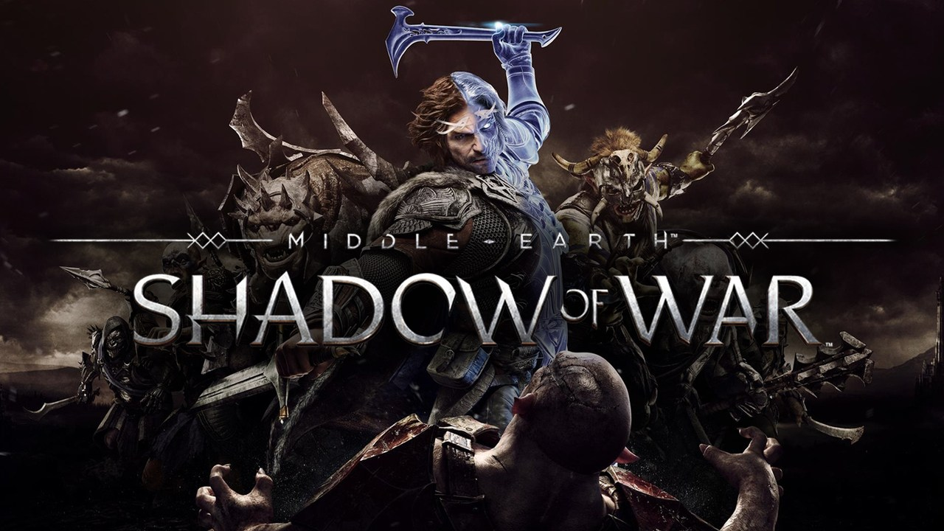

06.02.2021 на информационном интернет-портале «IGN» появилась новость, согласно которой американское государственное учреждение «United States Patent and Trademark Office» (далее по тексту – USPTO) наконец-то одобрило компании «Warner Bros. Entertainment, Inc.» (далее по тексту – WB Games) патент на игровую систему «Nemesis», применявшуюся в дилогии «Middle-earth: Shadow of Mordor». Если кратко, суть системы «Nemesis» заключалась в процедурной генерации NPC орков, которые, взаимодействуя с игровым персонажем, запоминали его действия, меняли свой облик и игровые параметры, а также параллельно действиям игрока боролись за позиции в местной иерархии Мордора, то есть даже тогда, когда игрок их не видел.

**Патент на огромную стрелку, показывающую путь**

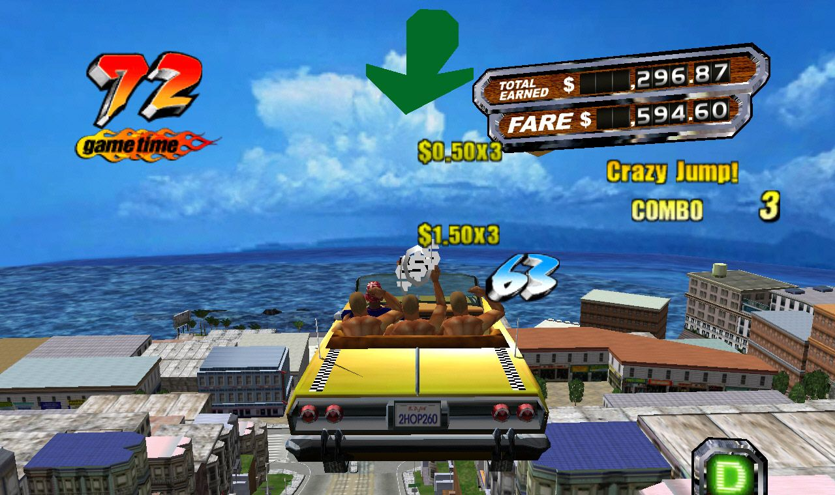

Первой игрой, в которой появилась «помогающая» стрелка, была Crazy Taxi? Компания SEGA воспользовалась тем, что придумала это нововведение первой, и поэтому мигом начеркала «немного патента» относительно таких стрелок. А ведь такие стрелки совсем не редкость. Много же SEGA на этом заработала.

**Midway имеет патент на открытие персонажей с помощью контроллеров**



Очень странный патент, который позволяет открывать игровые секреты только с помощью специального контроллера, и все ради того, чтобы получить больше денег. То есть, вы создаете игру, делаете одного или двух персонажей секретными, и даете возможность открыть их только при использовании специальных контроллеров. Господи, как же это глупо звучит.

**Square Enix имеет патент на систему правил и «пенальти»**



Очень интересная система была подключена к Final Fantasy Tactics Advance, в которой каждый новый день давал ограничения на магию, оружие и так далее. Если же вы не следуете правилам и используете то, что использовать нельзя, то обязательно приедет «полицейский», покажет карточку, а после этого вы получите жесткие штрафы (и денежные, и штрафы характеристикам). Эту систему SE запатентовала... А потом в течение 6-ти лет так ни разу ею не воспользовалась. Может быть, она сделает это позже.

Вывод: освоить навыки проведения патентного поиска по заданной тематике.